- 拉取镜像
  - docker pull registry.cn-beijing.aliyuncs.com/stqc/dns 下载DNS镜像
  - docker images 查看所有本地镜像
- 创建并启动DNS容器
  - 使用daemon模式，也叫守状态模式，让软件长时间服务运行
  - 启动命令
docker run -d -p 0.0.0.0:53:53/udp --name DNS -h DNS --privileged -v /datas/named.conf:/etc/bind/named.conf -v /datas/test.com.zone:/var/named/test.com.zone registry.cn-beijing.aliyuncs.com/stqc/dns
  - 启动命令参数解释
-d 使用daemon模式
-p 将容器的某个端口映射到宿主机
--name 修改镜像名字，当镜像名称过长时可使用
-h 修改主机名
--privileged 容器 获取宿主机root权限（特殊权限-）
-v 本地配置文件映射到镜像配置文件，两个不同路径下可以在加-v来添加配置文件

  - DNS镜像的启动，停止和重启
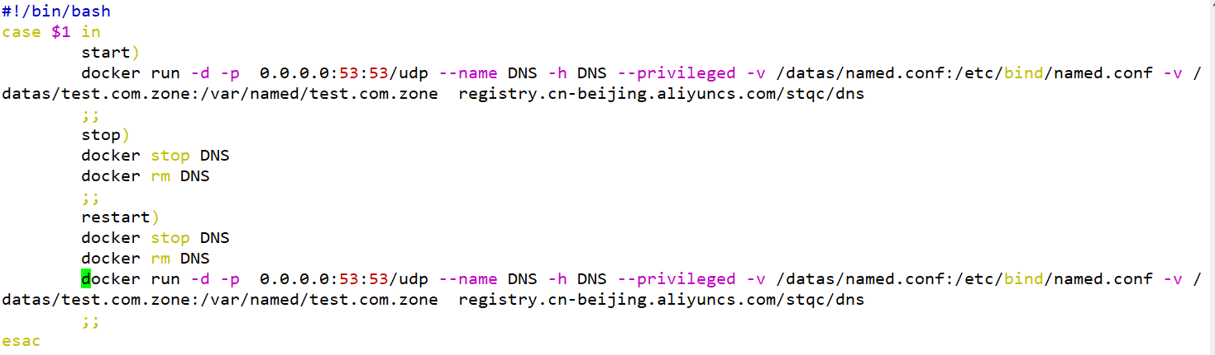
- 域名解析配置
  - 配置named.conf主配置文件
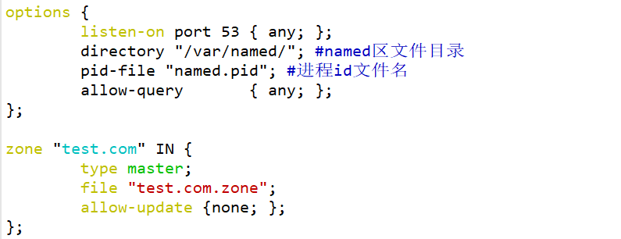
  - 配置test.com.zone解析文件
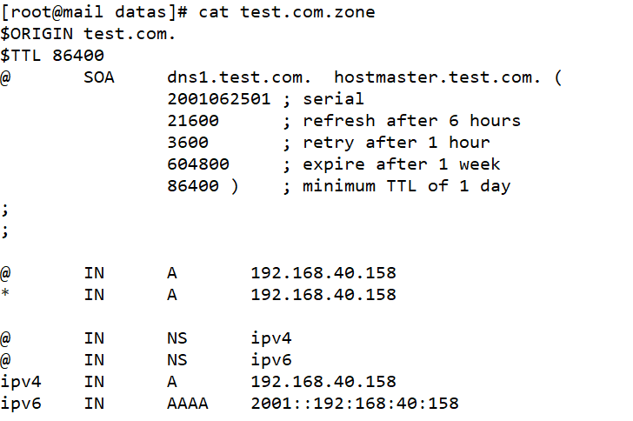
- 验证方式
  - 登录其他主机执行dig test.com @192.168.40.158命令
  - 登录其他主机
    - 在/etc/resolv.conf添加nameserver 192.168.40.158
    - nslookup www.test.com
- 注意事项
  - named.conf放到镜像的/etc/bind/目录下
  - test.com.zone放到镜像的/var/named/目录下

